ЕВПАТОРИЯ

Малый Иерусалим - 1 500 руб.

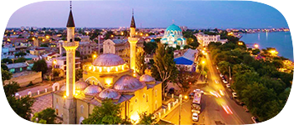

В центре Евпатории расположились памятники различных культур и конфессий. Прогулки по этим средневековым улочкам унесут резидентов на многие века вглубь истории и поведают секреты древнего города – ведь Евпатории более 2 500 лет!

Дельфинарий - 1 600 руб.

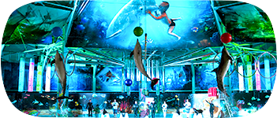

Самые дружелюбные, умные и добрые морские обитатели – это дельфины! Яркое шоу в евпаторийском дельфинарии подарит вам массу приятных впечатлений, даст возможность сделать фото на память.

БАХЧИСАРАЙ
Восточная сказка и загадки Бахчисарая

«Столицы крымского ханства» 12+ - 1 400 руб.

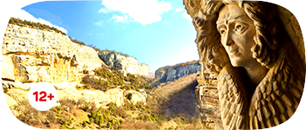

Хотите немного восточной экзотики и путешествий во времени? Приглашаем всех наших резидентов на экскурсию в старую часть города Бахчисарай! Здесь была столица могучего Крымского ханства с дворцом-резиденцией правителей Гиреев.

«Парк миниатюр» детям до 12 лет - 1 400 руб.

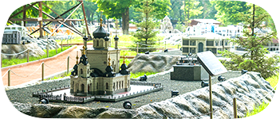

Как вы думаете, можно ли за один день посмотреть все главные достопримечательности Крыма? Конечно можно - в Бахчисарайском парке миниатюр! Знаменитые дворцы, Ласточкино гнездо, Древний Херсонес, домик А.П. Чехова и многие другие знаменитые места в одном прекрасном парке. Очень рекомендуем!

ЯЛТА
Жемчужина крымского полуострова –город-курорт Ялта!

«Ялта, парус...» - 2 100 руб.

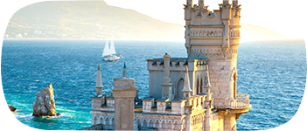

Внимание! Зарядите свои смартфоны и фотоаппараты! Ведь вам предстоит экскурсия по красивейшим местам Крыма, где просто обязан побывать каждый юный турист, чтобы было что вспомнить и рассказать родителям и одноклассникам. Путешествие по самой живописной дороге вдоль южного берега Крыма

СЕВАСТОПОЛЬ
Добро пожаловать в легендарный город-герой!

Здравствуй, Севастополь! - 1 900 руб.

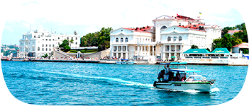

Невероятная история города как на ладони! Мы посетим секретное бомбоубежище прямо в центре Севастополя, которое строили тайно по приказу И.В. Сталина во времена Холодной войны. Из разветвлённых подземелий мы выйдем на оживленные центральные улицы и узнаем немало интересных фактов о мужестве и подвигах жителей Севастополя.

«Бухта листригонов» - 1 800 руб.

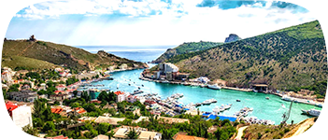

Нет в Крыму более таинственного места, чем Балаклава. Прекрасная бухта овеяна легендами об ужасных великанах-листригонах, великих битвах, кораблекрушениях и несметных сокровищах. Ребятам будет очень интересно осмотреть генуэзскую крепость Чембало!

«Вечерний Херсонес» - 1 700 руб.

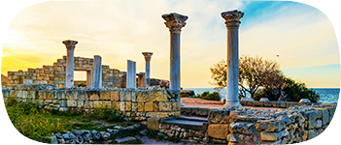

Добро пожаловать в Херсонес – древнегреческий полис на территории Севастополя. Такого вы еще точно не видели! Величественные колонны базилик, старинные улицы, Туманный колокол, античный театр и другие интересные объекты этого музея под открытым небом особенно красивы

Дополнительная опция + 800 руб.

Посещение спектакля в Античном
театре. Ночью история оживает...

ГОРЫ И ПЕЩЕРЫ

«Храм солнца» - 1 200 руб.

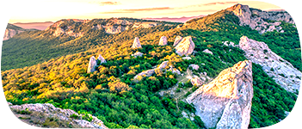

Знаете ли вы, что в Крыму есть свой Стоунхендж, овеянный загадками и легендами не менее чем его британский собрат? Таинственный Храм солнца, который представляет собой 9 больших скал-менгиров на вершине горы Ильяс-Кая, обязателен для посещения всем юным любителям загадок и тайн. Здесь можно загадывать самые заветные желания,

«Большой каньон Крыма» - 1 500 руб.

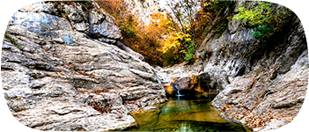

Уникальный памятник природы – каньон горной речки Аузун-Узень. Любимый всеми ребятами поход на целый день с посещением знаковых мест: источник Пания, Яблоневый брод, Тисовый каскад.

«Подземное царство» - 1 800 руб.

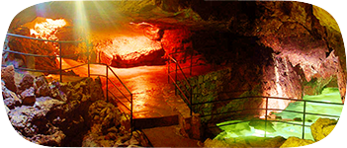

Посещение Красной пещеры – самой большой пещеры в Крыму! Сталактиты, сталагмиты, прохлада подземного царства после жаркого летнего зноя, осмотр подземной реки и разгадывание образов каменных фигур – ребятам точно понравится это путешествие.

Долина приведений «Демерджи» - 1 600 руб.

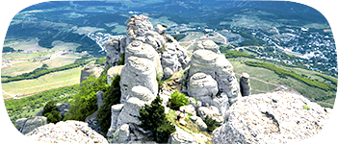

Таинственная Долина Привидений с причудливыми скалами – такие места вы видели во многих известных фильмах, которые снимались в Крыму. А у наших резидентов есть возможность посмотреть на эту красоту природы своими глазами! В путешествие также входит осмотр средневековой крепости Фуна.

ИНТЕРАКТИВНЫЕ ЭКСКУРСИИ

Квест по пещерным городам - 1 900 руб.

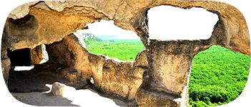

Увлекательный квест по пещерным городам Крыма! Места загадочны и непредсказуемы, а сюжет заставит поднапрячь мозг. Но мы уверены, что наши резиденты справятся со всеми загадками пещерных городов и вдоволь насладятся открывающимися видами!
P.S. МАРШРУТ НЕПРЕДСКАЗУЕМ!
12.1. Мангуп-Кале
12.2. Чуфут-Кале
12.3. Тепе-Кермен
12.4. Эски-Кермен
12.5. Славянская деревня (гора «Крокодил»)

ПАРКИ И АКВАПАРКИ

Сафари-парк «Тайган»

до 10 лет - 1 800 руб., старше 10 лет - 2 600 руб.

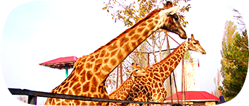

Неужели мы попали в Африку, где под открытым небом на воле спокойно гуляют львы, тигры, леопарды, жирафы, обезьяны, страусы и другие удивительные животные? Нет, друзья, это все еще Крым и знаменитый сафари-парк «Тайган»! Ждем в гости!

Аквапарк
Акваленд «У Лукоморья» - 2 400 руб.

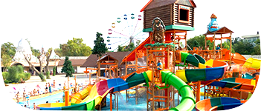

Мир умопомрачительных водных аттракционов в Евпатории.
По дороге в аквапарк ребята смогут покормить самых настоящих лебедей, остановившись у большого лебединого озера.

ВАЖНО ЗНАТЬ!

1. Выезд на экскурсию возможен при наличии головного убора, удобной обуви, соответствующей экскурсии одежды.
2. Заказать экскурсию и провести оплату можно в офисах Компании "Черномор" и в лагерях "Мандарин", I&Camp и Smart Camp.
2. Записаться (при наличии свободных мест) или отказаться от экскурсии можно до 10.00 за день до поездки.
3. При возникновении непредвиденных обстоятельств, повлекших за собой отмену экскурсии, ее стоимость возмещается полностью, либо производится замена на равноценную.

4. В случае отказа от поездки на экскурсию не позднее, чем за 3 суток, оплата возвращается полностью (ребенку в последний день отдыха). При отказе от экскурсии менее, чем за 3 суток возвращается стоимость входных билетов. При отказе от экскурсии менее чем за сутки до выезда без уважительной причины - оплата не возвращается. Уважительными причинами могут считаться: болезнь ребенка (подтвержденная медиком лагеря), преждевременный выезд из лагеря.
5. Если форс-мажорные обстоятельства
не позволяют посетить какой-либо из объектов, входящих в программу экскурсии, - деньги за входной билет возвращаются плательщику.
6. Если во время экскурсии пропускается питание, оно компенсируется сухим пайком. Питьевая вода - в автобусе.

ВНИМАНИЕ! Стоимость входных билетов может незначительно изменяться в течении сезона по не
зависящим от нас обстоятельствам, что может повлечь за собой повышение стоимости экскурсии.

